Arslan Dučić
Vijećnik Socijaldemokratske partije Novo Sarajevo
E.mail: arslanducic@gmail.com

Općina Novo Sarajevo
Općinsko vijeće Novo Sarajevo
n/r predsjedavajućeg, Pleše Robert

Na osnovu člana 22. Poslovnika Općinskog vijeća Novo Sarajevo („Službene novine Kantona sarajevo“, broj 24/19 – Novi prečišćeni tekst), na Sedmoj redovnoj sjednici Općinskog vijeća Novo Sarajevo, od dana 29.07.2021. godine, postavljam:

V i j e ć n i ć k o p i t a nj e

Tražim da mi se dostavi pismeni odgovor, u roku propisanom članom 22. stav 4. Poslovnika Općinskog vijeća, a odnosi se na slijedeće:
Da li imamo u planu uvođenje redovne minibuske linije za Hrasno Brdo? Pitanje proslijediti ka nadležnom ministarstvu Kantona Sarajevo.

Datum: 29.07.2021. godine Arslan Dučić
Arslan Dučić
Vijećnik Socijaldemokratske partije Novo Sarajevo
E.mail: arslanducic@gmail.com

Općina Novo Sarajevo
Općinsko vijeće Novo Sarajevo
n/r predsjedavajućeg, Pleše Robert

Na osnovu člana 22. szav 5. Poslovnika Općinskog vijeća Novo Sarajevo („Službene novine Kantona sarajevo“, broj 24/19 – Novi prečišćeni tekst), na Sedmoj redovnoj sjednici Općinskog vijeća Novo Sarajevo, od dana 29.07.2021. godine, postavljam:
I n i c i j a t i v u

Tražim da se:
Da se prostor koji je nekada koristio šahovski klub Željezničar na Trgu Heroja u neposrednoj blizini UR “Jazz”, a isti im je oduzet u prethodnim godinama, te je sada potpuno prazan, ponudi na korištenje navedenom šahovskom klubu..
Datum: 29.07.2021. godine Arslan Dučić
Arslan Dučić
Vijećnik Socijaldemokratske partije Novo Sarajevo
E.mail: arslanducic@gmail.com

Općina Novo Sarajevo
Općinsko vijeće Novo Sarajevo
n/r predsjedavajućeg, Pleše Robert

Na osnovu člana 22. szav 5. Poslovnika Općinskog vijeća Novo Sarajevo („Službene novine Kantona sarajevo“, broj 24/19 – Novi prečišćeni tekst), na Sedmoj redovnoj sjednici Općinskog vijeća Novo Sarajevo, od dana 29.07.2021. godine, postavljam:
I n i c i j a t i v u

Tražim da se:
Da se na stepeništu u naselju Gornji Kovačići postavi rasvjeta, ali i obnove stepenici, koji su u izuzetno lošem stanju. Tražim od načelnika da ovu inicijativu uvrsti u svoj plan budžeta za 2022. godinu. Ulica Avde Smajlovića, iznad Taxi štanda na desnu stranu stepenište. Dostavljam i fotografiju.
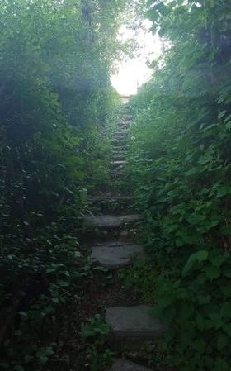
Datum: 29.07.2021. godine Arslan Dučić
Arslan Dučić
Vijećnik Socijaldemokratske partije Novo Sarajevo
E.mail: arslanducic@gmail.com

Općina Novo Sarajevo
Općinsko vijeće Novo Sarajevo
n/r predsjedavajućeg, Pleše Robert

Na osnovu člana 22. szav 5. Poslovnika Općinskog vijeća Novo Sarajevo („Službene novine Kantona sarajevo“, broj 24/19 – Novi prečišćeni tekst), na Sedmoj redovnoj sjednici Općinskog vijeća Novo Sarajevo, od dana 29.07.2021. godine, postavljam:
I n i c i j a t i v u

Tražim da se:
Da se unutar prostora dječijeg igrališta na Pofalićima u ulici Zahira Panjete raznovrsnom sadržaju doda jedna ljuljačka za naše najmlađe sugrađane, jer su roditelji prisiljeni da djecu vode čak na Vilsonovo šetalište da bi imala priliku uživati u ovom sadržaju.
Datum: 29.07.2021. godine Arslan Dučić
Arslan Dučić
Vijećnik Socijaldemokratske partije Novo Sarajevo
E.mail: arslanducic@gmail.com

Općina Novo Sarajevo
Općinsko vijeće Novo Sarajevo
n/r predsjedavajućeg, Pleše Robert

Na osnovu člana 22. szav 5. Poslovnika Općinskog vijeća Novo Sarajevo („Službene novine Kantona sarajevo“, broj 24/19 – Novi prečišćeni tekst), na Sedmoj redovnoj sjednici Općinskog vijeća Novo Sarajevo, od dana 29.07.2021. godine, postavljam:
I n i c i j a t i v u

Tražim da se:
Urgentno uredi staza za šetnju i zeleno rastinje uz stazu za šetnju duž rijeke Miljacke na teritoriji Općine Novo Sarajevo. Shvatam da nismo bogati, ali barem možemo biti čisti i uredni. Tražim od načelnika Općine da uzme aktivno učešće u vidu nadzora tokom provođenja ove aktivnosti, jer po pravilu neću biti informiran od strane službi o realizaciji aktivnosti.
Datum: 29.07.2021. godine Arslan Dučić
Arslan Dučić
Vijećnik Socijaldemokratske partije Novo Sarajevo
E.mail: arslanducic@gmail.com

Općina Novo Sarajevo
Općinsko vijeće Novo Sarajevo
n/r predsjedavajućeg, Pleše Robert

Na osnovu člana 22. szav 5. Poslovnika Općinskog vijeća Novo Sarajevo („Službene novine Kantona sarajevo“, broj 24/19 – Novi prečišćeni tekst), na Sedmoj redovnoj sjednici Općinskog vijeća Novo Sarajevo, od dana 29.07.2021. godine, postavljam:
I n i c i j a t i v u

Tražim da se:
Izvrši rekonstrukcija ulice Ružera Boškovića do broj 200, predlažem da ova inicijativa uđe u nacrt budžeta za 2022. godinu.
Datum: 29.07.2021. godine Arslan Dučić
Arslan Dučić
Vijećnik Socijaldemokratske partije Novo Sarajevo
E.mail: arslanducic@gmail.com

Općina Novo Sarajevo
Općinsko vijeće Novo Sarajevo
n/r predsjedavajućeg, Pleše Robert

Na osnovu člana 22. szav 5. Poslovnika Općinskog vijeća Novo Sarajevo („Službene novine Kantona sarajevo“, broj 24/19 – Novi prečišćeni tekst), na Sedmoj redovnoj sjednici Općinskog vijeća Novo Sarajevo, od dana 29.07.2021. godine, postavljam:
I n i c i j a t i v u

Tražim da se:
Ukloni kabasti otpad i materijal koji se nalazi iza UR Venecija na Grbavici, a koji je ostavljen nakon rušenja objekata u neposrednoj blizini, prema rješenju koje je izdala nadležna služba.
Datum: 29.07.2021. godine Arslan Dučić
Arslan Dučić
Vijećnik Socijaldemokratske partije Novo Sarajevo
E.mail: arslanducic@gmail.com

Općina Novo Sarajevo
Općinsko vijeće Novo Sarajevo
n/r predsjedavajućeg, Pleše Robert

Na osnovu člana 22. szav 5. Poslovnika Općinskog vijeća Novo Sarajevo („Službene novine Kantona sarajevo“, broj 24/19 – Novi prečišćeni tekst), na Sedmoj redovnoj sjednici Općinskog vijeća Novo Sarajevo, od dana 29.07.2021. godine, postavljam:
I n i c i j a t i v u

Tražim da se:
Ukloni kabasti otpad i materijal koji se nalazi iza UR Venecija na Grbavici, a koji je ostavljen nakon rušenja objekata u neposrednoj blizini, prema rješenju koje je izdala nadležna služba.
Datum: 29.07.2021. godine Arslan Dučić
Arslan Dučić
Vijećnik Socijaldemokratske partije Novo Sarajevo
E.mail: arslanducic@gmail.com

Općina Novo Sarajevo
Općinsko vijeće Novo Sarajevo
n/r predsjedavajućeg, Pleše Robert

Na osnovu člana 22. szav 5. Poslovnika Općinskog vijeća Novo Sarajevo („Službene novine Kantona sarajevo“, broj 24/19 – Novi prečišćeni tekst), na Sedmoj redovnoj sjednici Općinskog vijeća Novo Sarajevo, od dana 29.07.2021. godine, postavljam:
I n i c i j a t i v u

Tražim da se:
Izvrši promjena naziva dvorane na Grbavici na reklamnom zidu ispred zgrade, kao i postavi opisna ploča u čast heroju, a koju sam inicirao na prvoj sjednici Općinskog vijeća.
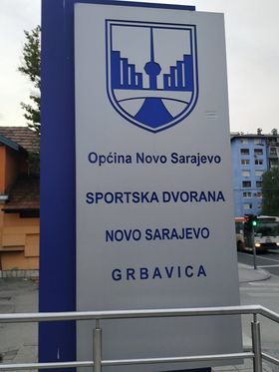
Datum: 29.07.2021. godine Arslan Dučić
Arslan Dučić
Vijećnik Socijaldemokratske partije Novo Sarajevo
E.mail: arslanducic@gmail.com

Općina Novo Sarajevo
Općinsko vijeće Novo Sarajevo
n/r predsjedavajućeg, Pleše Robert

Na osnovu člana 22. szav 5. Poslovnika Općinskog vijeća Novo Sarajevo („Službene novine Kantona sarajevo“, broj 24/19 – Novi prečišćeni tekst), na Sedmoj redovnoj sjednici Općinskog vijeća Novo Sarajevo, od dana 29.07.2021. godine, postavljam:
I n i c i j a t i v u

Tražim da se:
U budžetu za 2022. godinu predvide sredstva za finansiranje ili sufinansiranje članarina u sportskim klubovima djece i mladih sa područja naše Općine. Molim načelnika da se izjasni po ovoj inicijativi.
Datum: 29.07.2021. godine Arslan Dučić

Arslan Dučić
Vijećnik Socijaldemokratske partije Novo Sarajevo
E.mail: arslanducic@gmail.com

Općina Novo Sarajevo
Općinsko vijeće Novo Sarajevo
n/r predsjedavajućeg, Pleše Robert

Na osnovu člana 22. szav 5. Poslovnika Općinskog vijeća Novo Sarajevo („Službene novine Kantona sarajevo“, broj 24/19 – Novi prečišćeni tekst), na Sedmoj redovnoj sjednici Općinskog vijeća Novo Sarajevo, od dana 29.07.2021. godine, postavljam:
I n i c i j a t i v u

Tražim da se:
Dostavi ka nadležnima informacija da se u ulici Zmaja od Bosne iza Šipadove zgrade na frekventnom parking prostoru nalazi jedno napušteno vozilo. Tražim da se isto ukloni, a s obzirom da su se ostvarili svi zakonom propisani uslovi.
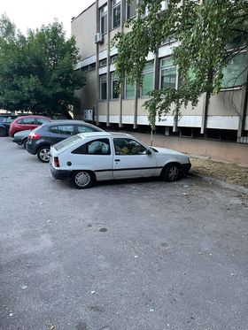
Datum: 29.07.2021. godine Arslan Dučić
Arslan Dučić
Vijećnik Socijaldemokratske partije Novo Sarajevo
E.mail: arslanducic@gmail.com

Općina Novo Sarajevo
Općinsko vijeće Novo Sarajevo
n/r predsjedavajućeg, Pleše Robert

Na osnovu člana 22. szav 5. Poslovnika Općinskog vijeća Novo Sarajevo („Službene novine Kantona sarajevo“, broj 24/19 – Novi prečišćeni tekst), na Sedmoj redovnoj sjednici Općinskog vijeća Novo Sarajevo, od dana 29.07.2021. godine, postavljam:
I n i c i j a t i v u

Tražim da se:
Sugrađanima iz MZ Gornji Velešići izvrši uređivanje zelene površine u vlasništvu naše Općine, a u blizini Trafostanice. Dostavljam fotografiju u prilog.
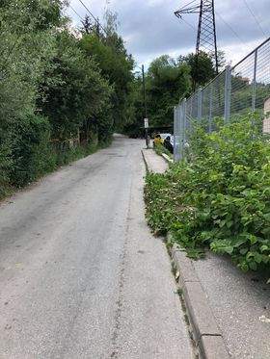
Datum: 29.07.2021. godine Arslan Dučić
Arslan Dučić
Vijećnik Socijaldemokratske partije Novo Sarajevo
E.mail: arslanducic@gmail.com

Općina Novo Sarajevo
Općinsko vijeće Novo Sarajevo
n/r predsjedavajućeg, Pleše Robert

Na osnovu člana 22. szav 5. Poslovnika Općinskog vijeća Novo Sarajevo („Službene novine Kantona sarajevo“, broj 24/19 – Novi prečišćeni tekst), na Sedmoj redovnoj sjednici Općinskog vijeća Novo Sarajevo, od dana 29.07.2021. godine, postavljam:
I n i c i j a t i v u

Tražim da se:
U budžetu za 2022. godinu predvide sredstva za finansiranje ili sufinansiranje članarina u sportskim klubovima djece i mladih sa područja naše Općine. Molim načelnika da se izjasni po ovoj inicijativi.
Datum: 29.07.2021. godine Arslan Dučić
Arslan Dučić
Vijećnik Socijaldemokratske partije Novo Sarajevo
E.mail: arslanducic@gmail.com

Općina Novo Sarajevo
Općinsko vijeće Novo Sarajevo
n/r predsjedavajućeg, Pleše Robert

Na osnovu člana 22. szav 5. Poslovnika Općinskog vijeća Novo Sarajevo („Službene novine Kantona sarajevo“, broj 24/19 – Novi prečišćeni tekst), na Sedmoj redovnoj sjednici Općinskog vijeća Novo Sarajevo, od dana 29.07.2021. godine, postavljam:
I n i c i j a t i v u

Tražim da se:
Sanira novonastala rupa u ulici Grbavička kod poslovnog prostora “Prostori”. Naime, ova se saobraćajnica radila prije nepunih godinu dana i jako sam negativno iznenađen da je već propala na ovakav način. Dostavljam fotografiju.
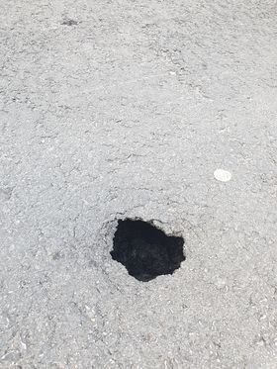
Datum: 29.07.2021. godine Arslan Dučić
Arslan Dučić
Vijećnik Socijaldemokratske partije Novo Sarajevo
E.mail: arslanducic@gmail.com

Općina Novo Sarajevo
Općinsko vijeće Novo Sarajevo
n/r predsjedavajućeg, Pleše Robert

Na osnovu člana 22. szav 5. Poslovnika Općinskog vijeća Novo Sarajevo („Službene novine Kantona sarajevo“, broj 24/19 – Novi prečišćeni tekst), na Sedmoj redovnoj sjednici Općinskog vijeća Novo Sarajevo, od dana 29.07.2021. godine, postavljam:
I n i c i j a t i v u

Tražim da se:
Na svaki centralni dio kružnog toka u Općini Novo Sarajevo postavi zastava Bosne i Hercegovine.

Datum: 29.07.2021. godine Arslan Dučić
Arslan Dučić
Vijećnik Socijaldemokratske partije Novo Sarajevo
E.mail: arslanducic@gmail.com

Općina Novo Sarajevo
Općinsko vijeće Novo Sarajevo
n/r predsjedavajućeg, Pleše Robert

Na osnovu člana 22. Poslovnika Općinskog vijeća Novo Sarajevo („Službene novine Kantona sarajevo“, broj 24/19 – Novi prečišćeni tekst), na Sedmoj redovnoj sjednici Općinskog vijeća Novo Sarajevo, od dana 29.07.2021. godine, postavljam:

V i j e ć n i ć k o p i t a nj e

Tražim da mi se dostavi pismeni odgovor, u roku propisanom članom 22. stav 4. Poslovnika Općinskog vijeća, a odnosi se na slijedeće:
Tekst Odluke o zastavu i grbu Općine Novo Sarajevo.

Datum: 29.07.2021. godine Arslan Dučić
Arslan Dučić
Vijećnik Socijaldemokratske partije Novo Sarajevo
E.mail: arslanducic@gmail.com

Općina Novo Sarajevo
Općinsko vijeće Novo Sarajevo
n/r predsjedavajućeg, Pleše Robert

Na osnovu člana 22. szav 5. Poslovnika Općinskog vijeća Novo Sarajevo („Službene novine Kantona sarajevo“, broj 24/19 – Novi prečišćeni tekst), na Sedmoj redovnoj sjednici Općinskog vijeća Novo Sarajevo, od dana 29.07.2021. godine, postavljam:
I n i c i j a t i v u

Tražim da se:
Unutar prostora pothodnika na Hrasnom Brdu ugradi rampa za osobe sa invaliditetom, a s obzirom da već dugi period liftovi više vremena ne rade, nego što rade.

Datum: 29.07.2021. godine Arslan Dučić
Arslan Dučić
Vijećnik Socijaldemokratske partije Novo Sarajevo
E.mail: arslanducic@gmail.com

Općina Novo Sarajevo
Općinsko vijeće Novo Sarajevo
n/r predsjedavajućeg, Pleše Robert

Na osnovu člana 22. szav 5. Poslovnika Općinskog vijeća Novo Sarajevo („Službene novine Kantona sarajevo“, broj 24/19 – Novi prečišćeni tekst), na Sedmoj redovnoj sjednici Općinskog vijeća Novo Sarajevo, od dana 29.07.2021. godine, postavljam:
I n i c i j a t i v u

Tražim da se:
Unutar prostora pothodnika na Hrasnom Brdu postave montažni objekti (poslovni prostori) koje možemo izdati na korištenje sugrađanima Općine Novo Sarajevo, a s obzirom na veliki neiskorišteni prostor.

Datum: 29.07.2021. godine Arslan Dučić

Arslan Dučić
Vijećnik Socijaldemokratske partije Novo Sarajevo
E.mail: arslanducic@gmail.com

Općina Novo Sarajevo
Općinsko vijeće Novo Sarajevo
n/r predsjedavajućeg, Pleše Robert

Na osnovu člana 22. szav 5. Poslovnika Općinskog vijeća Novo Sarajevo („Službene novine Kantona sarajevo“, broj 24/19 – Novi prečišćeni tekst), na Sedmoj redovnoj sjednici Općinskog vijeća Novo Sarajevo, od dana 29.07.2021. godine, postavljam:
I n i c i j a t i v u

Tražim da se:
Unutar prostora pothodnika na Hrasnom Brdu postave montažni objekti (poslovni prostori) koje možemo izdati na korištenje sugrađanima Općine Novo Sarajevo, a s obzirom na veliki neiskorišteni prostor.

Datum: 29.07.2021. godine Arslan Dučić

Arslan Dučić
Vijećnik Socijaldemokratske partije Novo Sarajevo
E.mail: arslanducic@gmail.com

Općina Novo Sarajevo
Općinsko vijeće Novo Sarajevo
n/r predsjedavajućeg, Pleše Robert

Na osnovu člana 22. Poslovnika Općinskog vijeća Novo Sarajevo („Službene novine Kantona sarajevo“, broj 24/19 – Novi prečišćeni tekst), na Sedmoj redovnoj sjednici Općinskog vijeća Novo Sarajevo, od dana 29.07.2021. godine, postavljam:

V i j e ć n i ć k o p i t a nj e

Tražim da mi se dostavi pismeni odgovor, u roku propisanom članom 22. stav 4. Poslovnika Općinskog vijeća, a odnosi se na slijedeće:
Da li Općina Novo Sarajevo ima u planu od naredne 3 godine uklanjanje grafita sa svojih objekata, kao i drugih objekata koji su predviđeni za kolektivno stanovanje?

Datum: 29.07.2021. godine Arslan Dučić
Arslan Dučić
Vijećnik Socijaldemokratske partije Novo Sarajevo
E.mail: arslanducic@gmail.com

Općina Novo Sarajevo
Općinsko vijeće Novo Sarajevo
n/r predsjedavajućeg, Pleše Robert

Na osnovu člana 22. szav 5. Poslovnika Općinskog vijeća Novo Sarajevo („Službene novine Kantona sarajevo“, broj 24/19 – Novi prečišćeni tekst), na Sedmoj redovnoj sjednici Općinskog vijeća Novo Sarajevo, od dana 29.07.2021. godine, postavljam:
I n i c i j a t i v u

Tražim da se:
Obnove znakovi kojim se zabranjuje uvođenje pasa u prostor dječijih igrališta na području čitave Općine Novo Sarajevo, a čije postavanje je inicirao naš kolega. Naime, veliki broj tih znakova je uništeno ili u jakom lošem stanju.

Datum: 29.07.2021. godine Arslan Dučić
Arslan Dučić
Vijećnik Socijaldemokratske partije Novo Sarajevo
E.mail: arslanducic@gmail.com

Općina Novo Sarajevo
Općinsko vijeće Novo Sarajevo
n/r predsjedavajućeg, Pleše Robert

Na osnovu člana 22. szav 5. Poslovnika Općinskog vijeća Novo Sarajevo („Službene novine Kantona sarajevo“, broj 24/19 – Novi prečišćeni tekst), na Sedmoj redovnoj sjednici Općinskog vijeća Novo Sarajevo, od dana 29.07.2021. godine, postavljam:
I n i c i j a t i v u

Tražim da se:
Na sjednici Općinskog vijeća koja je planirana u mjesecu oktobru na dnevni red postavi tačka močvarnog područja Vranice u Pofalićima. Ukoliko ova inicijativa bude prihvaćena, molim predsjedavajućeg da me obavjesti. Vrlo rado bih pripremio jednu informaciju sa detaljima stanja sa terena.

Datum: 29.07.2021. godine Arslan Dučić
Arslan Dučić
Vijećnik Socijaldemokratske partije Novo Sarajevo
E.mail: arslanducic@gmail.com

Općina Novo Sarajevo
Općinsko vijeće Novo Sarajevo
n/r predsjedavajućeg, Pleše Robert

Na osnovu člana 22. szav 5. Poslovnika Općinskog vijeća Novo Sarajevo („Službene novine Kantona sarajevo“, broj 24/19 – Novi prečišćeni tekst), na Sedmoj redovnoj sjednici Općinskog vijeća Novo Sarajevo, od dana 29.07.2021. godine, postavljam:
I n i c i j a t i v u

Tražim da se:
Dostavi Službi za civilnu zaštitu spisak ulica i kuća koje je potrebno vidno označiti sa trakama i drugim oznakama kao potencijalno opasne prostore za naše sugrađane.
- Novopazarska 61, napuštena kuča u kojoj se deponuju velike količine smeća, a prijeti da se i obruši
- Triglavska 41, napuštena kuča u kojoj se deponuju velike količine smeća, a zbog zapuštenog prostora prijeti da bude stanište za gmizavce i druge životinje.
- Teočačka br 42, devastiran objekat koji prijeti da se obruši
- Novopazarska prekoputa broja 90. devastirani napušteni objekat
- Novopazarska prekoputa broja 92, dva devastirana napuštena objekta u udaljenosti od 100 metara sa lijeve i desne strane
- Prekoputa ambulante u Pofalićima napušten devastiran objekat
- Prekoputa slastičarne Medo u Humskoj ulici Pofalići devastirani objekat u koji se deponije razni otpad
- Iza zgrade u ulici Zagrebačka 75, tačnije iza garaža devastirani objekat
- Orasačka broj 7, devastirani objekat
- Nevesinjska 17 c, devastirani objekat
- Posavska 62, devastirani objekat
Datum: 29.07.2021. godine Arslan Dučić
Arslan Dučić
Vijećnik Socijaldemokratske partije Novo Sarajevo
E.mail: arslanducic@gmail.com

Općina Novo Sarajevo
Općinsko vijeće Novo Sarajevo
n/r predsjedavajućeg, Pleše Robert

Na osnovu člana 22. szav 5. Poslovnika Općinskog vijeća Novo Sarajevo („Službene novine Kantona sarajevo“, broj 24/19 – Novi prečišćeni tekst), na Sedmoj redovnoj sjednici Općinskog vijeća Novo Sarajevo, od dana 29.07.2021. godine, postavljam:
I n i c i j a t i v u

Tražim da se:
Na raskrsnici između ulica Sakiba Nišića i Paromlinska napravi stepenište i pješački prelaz, a s obzirom da svakodnevno prisustvujem situacijama koje ugrožavaju naše sugrađane svih životnih dobi.

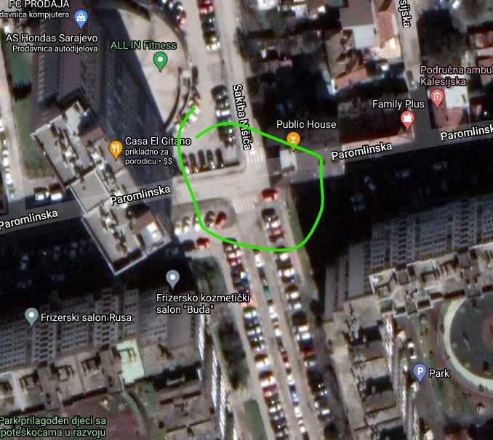
Datum: 29.07.2021. godine Arslan Dučić
Arslan Dučić
Vijećnik Socijaldemokratske partije Novo Sarajevo
E.mail: arslanducic@gmail.com

Općina Novo Sarajevo
Općinsko vijeće Novo Sarajevo
n/r predsjedavajućeg, Pleše Robert

Na osnovu člana 22. szav 5. Poslovnika Općinskog vijeća Novo Sarajevo („Službene novine Kantona sarajevo“, broj 24/19 – Novi prečišćeni tekst), na Sedmoj redovnoj sjednici Općinskog vijeća Novo Sarajevo, od dana 29.07.2021. godine, postavljam:
I n i c i j a t i v u

Tražim da se:
U ulici Dolina mira sanira nastali problem sa cijevima koji je aktuelan već mjesecima. Naime, vodovodna cijev je pukla prije dosta vremena i niko do sada nije reagirao. Šaljem vam fotografiju u prilog.
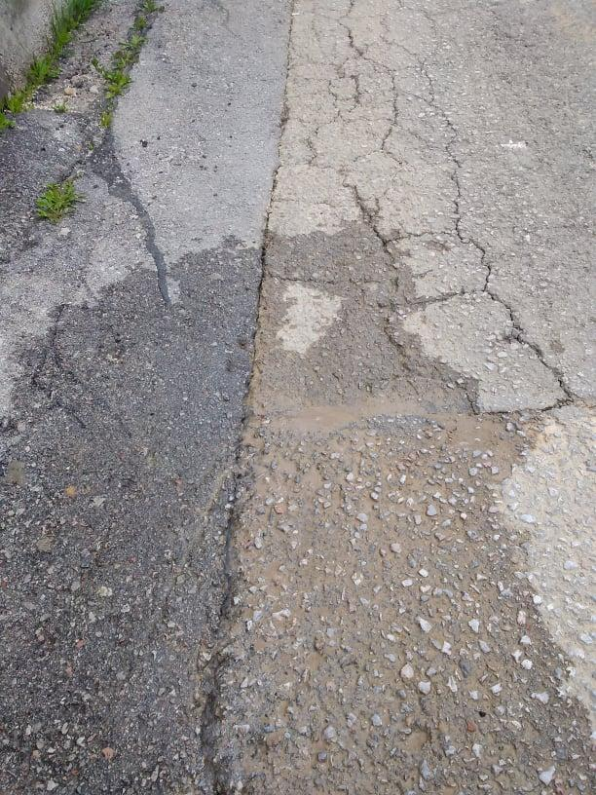

Datum: 29.07.2021. godine Arslan Dučić
Arslan Dučić
Vijećnik Socijaldemokratske partije Novo Sarajevo
E.mail: arslanducic@gmail.com

Općina Novo Sarajevo
Općinsko vijeće Novo Sarajevo
n/r predsjedavajućeg, Pleše Robert

Na osnovu člana 22. szav 5. Poslovnika Općinskog vijeća Novo Sarajevo („Službene novine Kantona sarajevo“, broj 24/19 – Novi prečišćeni tekst), na Sedmoj redovnoj sjednici Općinskog vijeća Novo Sarajevo, od dana 29.07.2021. godine, postavljam:
I n i c i j a t i v u

Tražim da se:
Izvrši inspekcijski nadzor nad stanom koji se nalazi u ulici Paromlinska 39, 3 sprat, vlasnik stana Jurić Marko, a zbog opravdane sumnje da će se proširiti opasnost po život i zdravlje građana ove ulice, a iz razloga loših higijenskih uslova. Dostavljam fotografiju u prilogu.
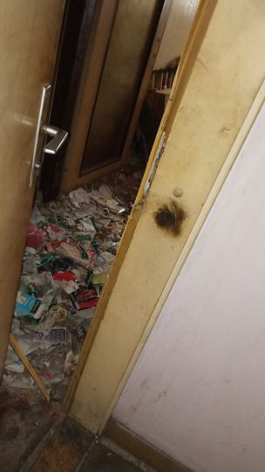

Datum: 29.07.2021. godine Arslan Dučić
Arslan Dučić
Vijećnik Socijaldemokratske partije Novo Sarajevo
E.mail: arslanducic@gmail.com

Općina Novo Sarajevo
Općinsko vijeće Novo Sarajevo
n/r predsjedavajućeg, Pleše Robert

Na osnovu člana 22. szav 5. Poslovnika Općinskog vijeća Novo Sarajevo („Službene novine Kantona sarajevo“, broj 24/19 – Novi prečišćeni tekst), na Sedmoj redovnoj sjednici Općinskog vijeća Novo Sarajevo, od dana 29.07.2021. godine, postavljam:
I n i c i j a t i v u

Tražim da se:
Ukloni pozornica sa Vilsonovog šetlišta koja je sablasno neuredna i napuštena. Ukolikp budemo imali potrebu za istom neka se po potrebi montira, te nakon ispunjenja cilja, opet razmontira.

Datum: 29.07.2021. godine Arslan Dučić

Arslan Dučić
Vijećnik Socijaldemokratske partije Novo Sarajevo
E.mail: arslanducic@gmail.com

Općina Novo Sarajevo
Općinsko vijeće Novo Sarajevo
n/r predsjedavajućeg, Pleše Robert

Na osnovu člana 22. szav 5. Poslovnika Općinskog vijeća Novo Sarajevo („Službene novine Kantona sarajevo“, broj 24/19 – Novi prečišćeni tekst), na Sedmoj redovnoj sjednici Općinskog vijeća Novo Sarajevo, od dana 29.07.2021. godine, postavljam:
I n i c i j a t i v u

Tražim da se:
Nadležnom Tužilaštvu BiH putem službi Općine Novo Sarajevo dostavi slijedeći tekst:
Prijava krivičnog djela veličanja osuđenika za ratni zločin

Ja, Dučić Arslan, podnosim prijavu protiv N.N. osoba za veličanje pravomoćno presuđene osobe Ratka Mladića, koji je osuđen na doživotnu kaznu zatvora za ratni zločin počinjene u BiH pred Međunarodnim sudom u Hagu.
Naime, na teritoriji Općine Istočna Ilidža na području naselja Vraca u ulici Vojvode Radomira Putnika već duži vremenski period nalazi se ploča u čast navedenog ratnog zločinca, a koju su postavili, prema navodima na istoj, Boračka organizacija Općine Istočno Novo Sarajevo uz prethodnu saglasnost Općine Istočna Novo Sarajevo, entitet Republika Srpska.
Dostavljam vam i nekoliko fotografija, te vas molim da postupite po službenoj dužnosti, a s ciljem provedbe Krivičnog zakona Bosne i Hercegovine, članka 145a stav (6): “Ko dodijeli priznanje, nagradu, spomenicu, bilo kakav podsjetnik ili bilo kakvu privilegiju ili slično osobi osuđenoj pravomoćnom presudom za genocid, zločin protiv čovječnosti ili ratni zločin, ili imenuje javni objekt kao što je ulica, trg, park, most, institucija, ustanova, opština ili grad, naselje i naseljeno mjesto, ili slično, ili registrira naziv po ili prema osobi osuđenoj pravomoćnom presudom za genocid, zločin protiv čovječnosti ili ratni zločin, ili bilo na koji način veliča osobu osuđenu pravomoćnom presudom za genocid, zločin protiv čovječnosti ili ratni zločin, kazniće se kaznom zatvora od najmanje tri godine.”
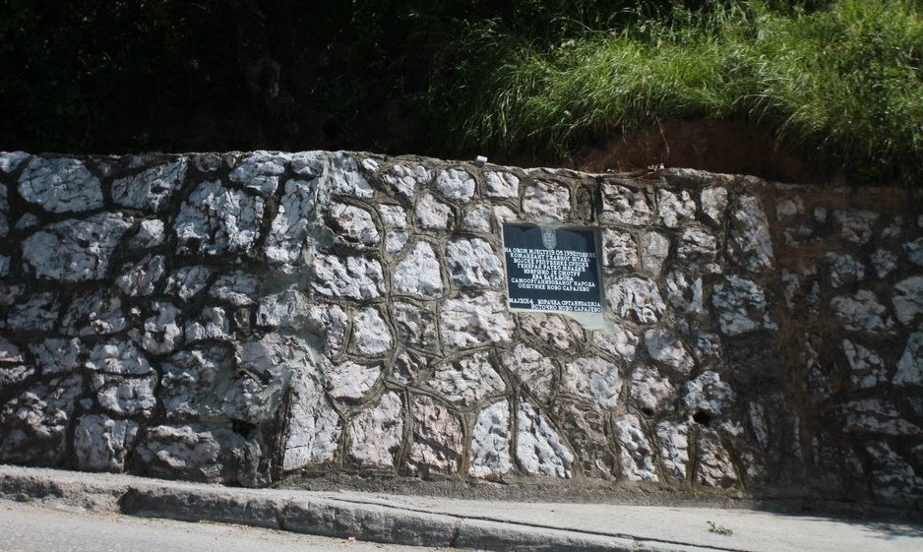

Datum: 29.07.2021. godine Arslan Dučić
Arslan Dučić
Vijećnik Socijaldemokratske partije Novo Sarajevo
E.mail: arslanducic@gmail.com

Općina Novo Sarajevo
Općinsko vijeće Novo Sarajevo
n/r predsjedavajućeg, Pleše Robert

Na osnovu člana 22. szav 5. Poslovnika Općinskog vijeća Novo Sarajevo („Službene novine Kantona sarajevo“, broj 24/19 – Novi prečišćeni tekst), na Sedmoj redovnoj sjednici Općinskog vijeća Novo Sarajevo, od dana 29.07.2021. godine, postavljam:
I n i c i j a t i v u

Tražim da se:
Izvrši inspekcijski nadzor nad dječijim igralištem u ulici Azize Šacirbegovic od broja 122, te na osnovu kreirano izvještaja službeno postupi.
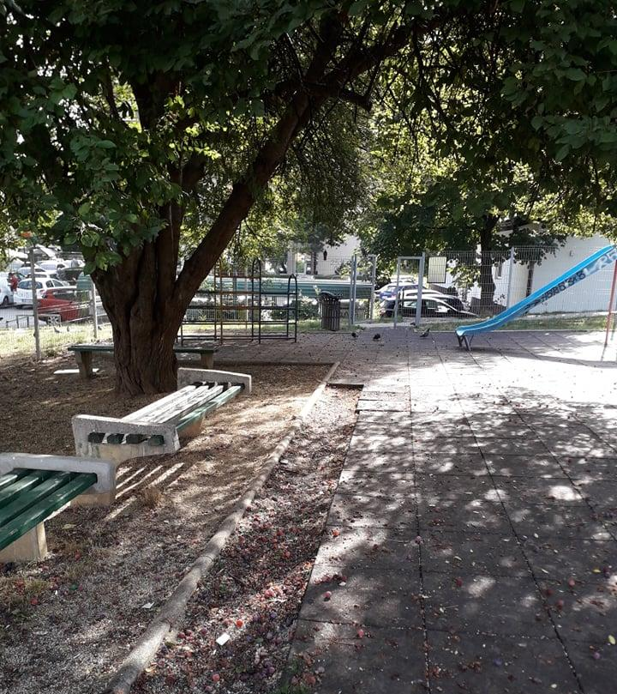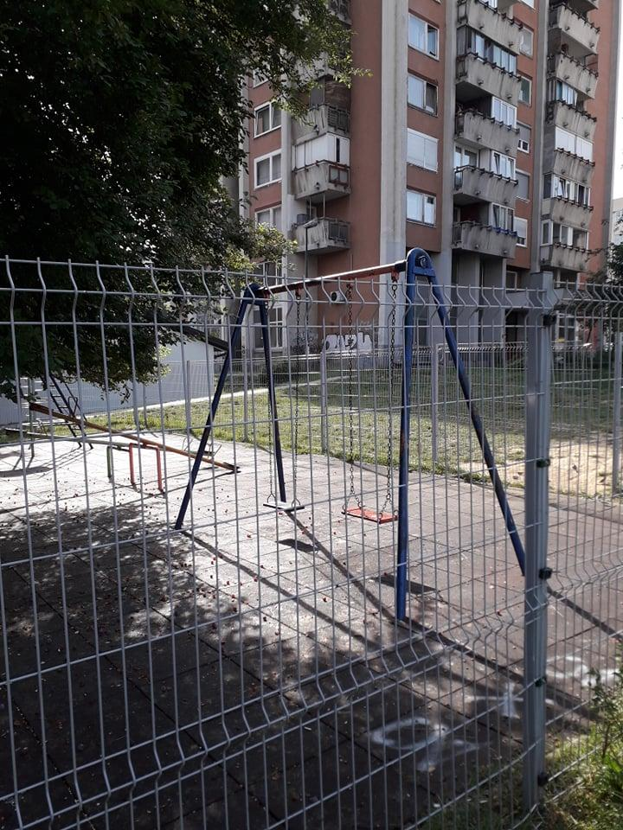

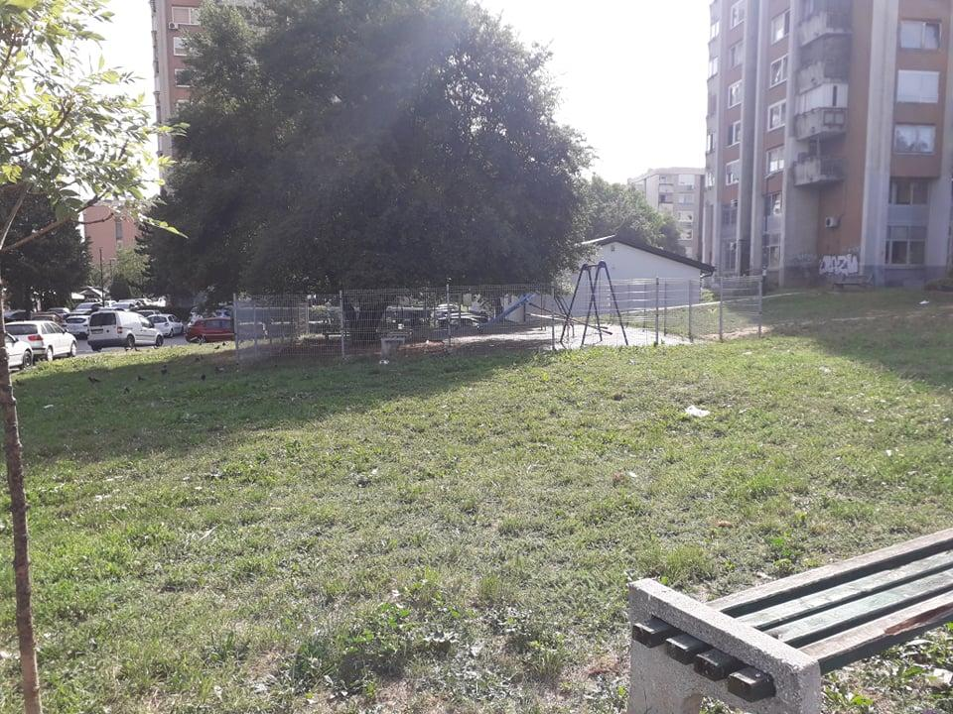

Datum: 29.07.2021. godine Arslan Dučić
Arslan Dučić
Vijećnik Socijaldemokratske partije Novo Sarajevo
E.mail: arslanducic@gmail.com

Općina Novo Sarajevo
Općinsko vijeće Novo Sarajevo
n/r predsjedavajućeg, Pleše Robert

Na osnovu člana 22. szav 5. Poslovnika Općinskog vijeća Novo Sarajevo („Službene novine Kantona sarajevo“, broj 24/19 – Novi prečišćeni tekst), na Sedmoj redovnoj sjednici Općinskog vijeća Novo Sarajevo, od dana 29.07.2021. godine, postavljam:
I n i c i j a t i v u

Tražim da se:
Obavjeste nadležni da kod spomenika Palim Borcima kod Taksi doma u Azize Šačirbegović oko 6 sati ujutro okuplja se čopor napuštenih pasa lutalica (desetak). Velika su opasnost za rane prolaznike.

Datum: 29.07.2021. godine Arslan Dučić
Arslan Dučić
Vijećnik Socijaldemokratske partije Novo Sarajevo
E.mail: arslanducic@gmail.com

Općina Novo Sarajevo
Općinsko vijeće Novo Sarajevo
n/r predsjedavajućeg, Pleše Robert

Na osnovu člana 22. Poslovnika Općinskog vijeća Novo Sarajevo („Službene novine Kantona sarajevo“, broj 24/19 – Novi prečišćeni tekst), na Sedmoj redovnoj sjednici Općinskog vijeća Novo Sarajevo, od dana 29.07.2021. godine, postavljam:

V i j e ć n i ć k o p i t a nj e

Tražim da mi se dostavi pismeni odgovor, u roku propisanom članom 22. stav 4. Poslovnika Općinskog vijeća, a odnosi se na slijedeće:
U kojoj fazi je realizacija odobrene inicijative postavljanja rampe za pristup osoba sa invaliditetom u objekat ambulante u ulici Kalesijska 1?

Datum: 29.07.2021. godine Arslan Dučić
Arslan Dučić
Vijećnik Socijaldemokratske partije Novo Sarajevo
E.mail: arslanducic@gmail.com

Općina Novo Sarajevo
Općinsko vijeće Novo Sarajevo
n/r predsjedavajućeg, Pleše Robert

Na osnovu člana 22. Poslovnika Općinskog vijeća Novo Sarajevo („Službene novine Kantona sarajevo“, broj 24/19 – Novi prečišćeni tekst), na Sedmoj redovnoj sjednici Općinskog vijeća Novo Sarajevo, od dana 29.07.2021. godine, postavljam:

V i j e ć n i ć k o p i t a nj e

Tražim da mi se dostavi pismeni odgovor, u roku propisanom članom 22. stav 4. Poslovnika Općinskog vijeća, a odnosi se na slijedeće:
Da li je kompletirana izrada projektne dokumentacije u cilju formiranja dodatnih mjesta za mirujući saobraćaj, koja je vraćena na doradu u četvrtom mjesecu ove godine, te koji su naredni koraci?

Datum: 29.07.2021. godine Arslan Dučić
Arslan Dučić
Vijećnik Socijaldemokratske partije Novo Sarajevo
E.mail: arslanducic@gmail.com

Općina Novo Sarajevo
Općinsko vijeće Novo Sarajevo
n/r predsjedavajućeg, Pleše Robert

Na osnovu člana 22. Poslovnika Općinskog vijeća Novo Sarajevo („Službene novine Kantona sarajevo“, broj 24/19 – Novi prečišćeni tekst), na Sedmoj redovnoj sjednici Općinskog vijeća Novo Sarajevo, od dana 29.07.2021. godine, postavljam:

V i j e ć n i ć k o p i t a nj e

Tražim da mi se dostavi pismeni odgovor, u roku propisanom članom 22. stav 4. Poslovnika Općinskog vijeća, a odnosi se na slijedeće:
Da li je Općina Novo Sarajevo u mogućnosti da sportsku dvoranu, kojom rukovodi ONSA, dodjeli na korištenje u terminima udruženjima građana, te ako jeste na koji način? Ako nije, upoznajte me na koji način bi se takva zamisao mogla realizirati.

Datum: 29.07.2021. godine Arslan Dučić
Arslan Dučić
Vijećnik Socijaldemokratske partije Novo Sarajevo
E.mail: arslanducic@gmail.com

Općina Novo Sarajevo
Općinsko vijeće Novo Sarajevo
n/r predsjedavajućeg, Pleše Robert

Na osnovu člana 22. Poslovnika Općinskog vijeća Novo Sarajevo („Službene novine Kantona sarajevo“, broj 24/19 – Novi prečišćeni tekst), na Sedmoj redovnoj sjednici Općinskog vijeća Novo Sarajevo, od dana 29.07.2021. godine, postavljam:

V i j e ć n i ć k o p i t a nj e

Tražim da mi se dostavi pismeni odgovor, u roku propisanom članom 22. stav 4. Poslovnika Općinskog vijeća, a odnosi se na slijedeće:
Da li je izvršen inspekcijski nadzor na provođenjem izmjena i dopuna odluke koja je vezana za davanje poslovnih prostora pod zakup, a u djelu koji se odnosi na podzakup? Ako jeste, kakvi su rezultati? Također, u okviru ovom pitanja da li je izvršeno obilježavanje svih poslovnih prostora u vlasništvu Općine, kako je to bilo predviđeno?

Datum: 29.07.2021. godine Arslan Dučić
Arslan Dučić
Vijećnik Socijaldemokratske partije Novo Sarajevo
E.mail: arslanducic@gmail.com

Općina Novo Sarajevo
Općinsko vijeće Novo Sarajevo
n/r predsjedavajućeg, Pleše Robert

Na osnovu člana 22. Poslovnika Općinskog vijeća Novo Sarajevo („Službene novine Kantona sarajevo“, broj 24/19 – Novi prečišćeni tekst), na Sedmoj redovnoj sjednici Općinskog vijeća Novo Sarajevo, od dana 29.07.2021. godine, postavljam:

V i j e ć n i ć k o p i t a nj e

Tražim da mi se dostavi pismeni odgovor, u roku propisanom članom 22. stav 4. Poslovnika Općinskog vijeća, a odnosi se na slijedeće:
U kojoj fazi je proces preuzimanja na upravljanje pothodnika u Hrasnom Brdu?

Datum: 29.07.2021. godine Arslan Dučić
Arslan Dučić
Vijećnik Socijaldemokratske partije Novo Sarajevo
E.mail: arslanducic@gmail.com

Općina Novo Sarajevo
Općinsko vijeće Novo Sarajevo
n/r predsjedavajućeg, Pleše Robert

Na osnovu člana 22. Poslovnika Općinskog vijeća Novo Sarajevo („Službene novine Kantona sarajevo“, broj 24/19 – Novi prečišćeni tekst), na Sedmoj redovnoj sjednici Općinskog vijeća Novo Sarajevo, od dana 29.07.2021. godine, postavljam:

V i j e ć n i ć k o p i t a nj e

Tražim da mi se dostavi pismeni odgovor, u roku propisanom članom 22. stav 4. Poslovnika Općinskog vijeća, a odnosi se na slijedeće:
U kojoj fazi je proces uključivanja semafora sa induktivnom petljom na raskrsnici ulice Safeta Hadžića o kojem smo barem dvocifren broj puta vršili prepisku?

Datum: 29.07.2021. godine Arslan Dučić
Arslan Dučić
Vijećnik Socijaldemokratske partije Novo Sarajevo
E.mail: arslanducic@gmail.com

Općina Novo Sarajevo
Općinsko vijeće Novo Sarajevo
n/r predsjedavajućeg, Pleše Robert

Na osnovu člana 22. Poslovnika Općinskog vijeća Novo Sarajevo („Službene novine Kantona sarajevo“, broj 24/19 – Novi prečišćeni tekst), na Sedmoj redovnoj sjednici Općinskog vijeća Novo Sarajevo, od dana 29.07.2021. godine, postavljam:

V i j e ć n i ć k o p i t a nj e

Tražim da mi se dostavi pismeni odgovor, u roku propisanom članom 22. stav 4. Poslovnika Općinskog vijeća, a odnosi se na slijedeće:
Da li Općina ima u planu da u narednoj budžetskoj godini postavi više kamera na novoizgrađene objekte, igrališta, mostove i druge vrijedne investicije, a sa ciljem zaštite istih?

Datum: 29.07.2021. godine Arslan Dučić
Arslan Dučić
Vijećnik Socijaldemokratske partije Novo Sarajevo
E.mail: arslanducic@gmail.com

Općina Novo Sarajevo
Općinsko vijeće Novo Sarajevo
n/r predsjedavajućeg, Pleše Robert

Na osnovu člana 22. Poslovnika Općinskog vijeća Novo Sarajevo („Službene novine Kantona sarajevo“, broj 24/19 – Novi prečišćeni tekst), na Sedmoj redovnoj sjednici Općinskog vijeća Novo Sarajevo, od dana 29.07.2021. godine, postavljam:

V i j e ć n i ć k o p i t a nj e

Tražim da mi se dostavi pismeni odgovor, u roku propisanom članom 22. stav 4. Poslovnika Općinskog vijeća, a odnosi se na slijedeće:
Zašto se na Web stranici Općine ne objavljuje mjesečni izvještaj o realizaciji budžeta, kako je predviđeno Odlukom o izvršenju budžeta?

Datum: 29.07.2021. godine Arslan Dučić

